Formulario Nº 1
IDENTIFICACIÓN DEL OFERENTE
“LIMPIEZA DE DUCTOS DE ESTUFAS Y OTROS EN DEPENDENCIAS MUNICIPALES”

NOMBRE O RAZON SOCIAL
RUT
DIRECCIÓN
COMUNA
CIUDAD
TELÉFONO FIJO
TELÉFONO CELULAR
CORREO ELECTRÓNICO

Para el caso de Persona Jurídica, completar los siguientes datos:
Escritura pública, Fojas……… Vuelta………… Año………………… del
Conservador…………………………………………de la Ciudad de……………………………….

Nombre y Firma Oferente
Curarrehue, julio de 2026

Formulario Nº 2
DECLARACIÓN JURADA SIMPLE DE SUFICIENCIA DE ANTECEDENTES
“LIMPIEZA DE DUCTOS DE ESTUFAS Y OTROS EN DEPENDENCIAS MUNICIPALES”
Quien suscribe, oferente propietario, persona natural o representante legal de la empresa, declara que:
- Conocer y aceptar las condiciones establecidas en las Bases y sus Formularios, Especificaciones Técnicas, Aclaraciones.
- Haber estudiado todos los antecedentes de la Propuesta y verificando su concordancia entre sí y conocer las normas legales vigentes al respecto, así como garantizar la exactitud y veracidad de todas mis declaraciones.
- Autorizo a organismos oficiales, compañías de seguros, bancos, fabricantes de equipos o cualquier persona, firma o compañía a entregar las informaciones pertinentes relacionadas con la propuesta presentada y que sea solicitada por la Municipalidad.
- En el caso de que el oferente sea una sociedad, ésta está plenamente vigente y todos sus datos consignados en esta declaración, corresponden a la realidad.
- Haber considerado en la Oferta Económica, todos los gastos necesarios para la ejecución del proyecto de acuerdo a las Bases y sus Formularios, Especificaciones Técnicas, Aclaraciones.
- No me afecta la prohibición establecida en el artículo 4to de la Ley N°19.886 de Bases sobre Contratos Administrativos de Suministro y Prestación de Servicios.
- No presentar ninguna de las Inhabilidades consideradas en el artículo 92 del decreto 250 de 2004 del Ministerio de Hacienda que aprueba el reglamento de la ley N° 19.886 de bases sobre contratos administrativos de suministro y prestación de servicios.
- El suscrito en representación de __________________________________________ declara haber tomado conocimiento de todos los antecedentes que conforman esta propuesta y estando de acuerdo con ella, su oferta económica es la consignada a través del Portal Chile Compras, de acuerdo con lo estipulado en la Ley 19.886 y su Reglamento.

La presente declaración, forma parte íntegra de los antecedentes de la oferta y los datos consignados en ella son fidedignos.

Nombre y Firma Oferente
Curarrehue, julio de 2026
Formulario N°3
“FICHA DATOS PROVEEDORES PARA PAGO VÍA TRANSFERENCIA ELECTRÓNICA”
“LIMPIEZA DE DUCTOS DE ESTUFAS Y OTROS EN DEPENDENCIAS MUNICIPALES”
RUT
Razón Social
Nombre fantasía
Dirección
Comuna
Teléfonos
Persona contacto
Cargo
Correo electrónico

Datos Cuenta Corriente
Número Cuenta
Forma de Pago | Marcar con un “x” según corresponda:  ( )CTA Corriente  ( ) CTA Vista  ( ) CTA Ahorro  ( )Chequera electrónica  ( ) Cuenta Rut
Banco

Mediante el presente Formulario autorizo a la Municipalidad de Curarrehue a realizar el pago Vía Transferencia Electrónica a la cuenta anteriormente indicada.

Nombre y Firma Oferente
Curarrehue, julio de 2026
Formulario Nº 4
OFERTA ECONÓMICA
“LIMPIEZA DE DUCTOS DE ESTUFAS Y OTROS EN DEPENDENCIAS MUNICIPALES”

RESUMEN OFERTA ECONÓMICA

La Empresa __________________________________, se compromete a ejecutar a Suma Alzada, los trabajos a que se refieren las Bases de la Licitación y demás antecedentes para la obra mencionada, en la suma total, impuestos incluidos que se indica a continuación:

Total Costo Directo | $
Gastos Generales ______% | $
Utilidades _____% | $
Total Neto | $
I.V.A. 19% | $
Total Oferta | $

MONTO TOTAL DE LA OFERTA EN PALABRAS
___________________________________________________________________________pesos.
PLAZO DE ENTREGA
_____________________________________dias corridos.

Nombre y Firma Oferente
Curarrehue, julio de 2026
Formulario Nº 5
“LIMPIEZA DE DUCTOS DE ESTUFAS Y OTROS EN DEPENDENCIAS MUNICIPALES”
PRESUPUESTO
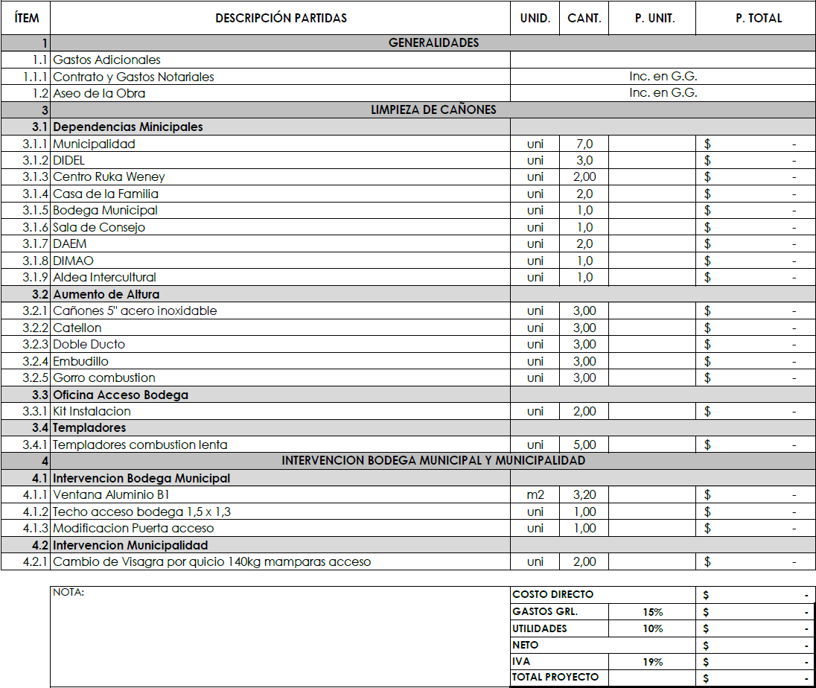

Nombre y Firma Oferente
Curarrehue, julio de 2026

